**Семинар 2. Тестирование WEB-приложений**

**Отчет по тестированию**

**“GeekTest – закрытая социальная сеть для тестировщиков”**

Вам необходимо провести тестирование функционала социальной сети и сделать вывод о том, можно ли релизить функционал “Карточка публикации”, “Лента публикаций”, а также страница создания публикации или нельзя.

## Часть 1. Панель Elements

**1.1** Необходимо открыть раздел “Лента с публикациями” и отредактировать в DOM, в панели Elements, название публикации, увеличив до 150 символов. Скриншот необходимо прикрепить в поле ниже:

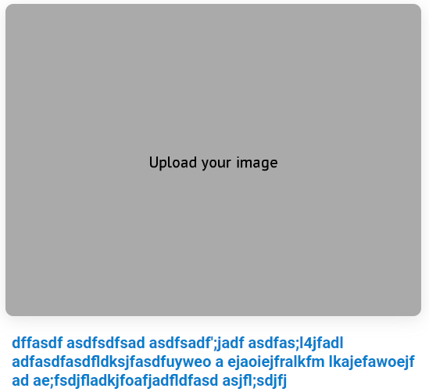

Как вы считаете, как разработчик должен был обработать большое количество символов в названии поста? Разработчик должен выводить определенное количество символов в названии поста в соответствии с макетом, остальную часть – выводить при наведении курсора.

Необходимо завести баг-репорты на найденные дефекты: {шаблон таблицы для баг-репортов можно взять <https://docs.google.com/spreadsheets/d/1VI77RWOSVWRwbE8AbAmtKY741UbXSnnQe_HwEa28mrY/edit?usp=sharing>}

**1.2** Необходимо открыть раздел “Карточка поста”

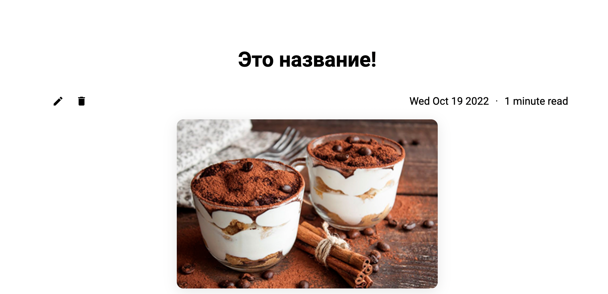

и отредактировать в DOM, в панели Elements, название публикации, увеличив до 150 символов. Скриншот необходимо прикрепить в поле ниже:

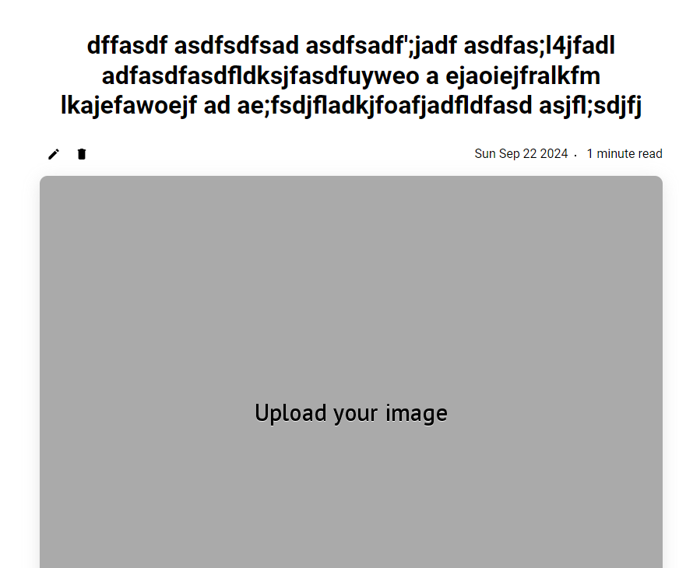

Как вы считаете, как разработчик должен был обработать большое количество символов в названии поста? Разработчик должен выводить определенное количество символов в названии поста в соответствии с макетом, остальную часть – выводить при наведении курсора.

Необходимо завести баг-репорты на найденные дефекты: {шаблон таблицы для баг-репортов можно взять <https://docs.google.com/spreadsheets/d/1VI77RWOSVWRwbE8AbAmtKY741UbXSnnQe_HwEa28mrY/edit?usp=sharing>}

**1.3** Необходимо открыть страницу создания публикации и проверить отображение алерта “Длина текста не должна превышать 100 символов (сейчас 200)”

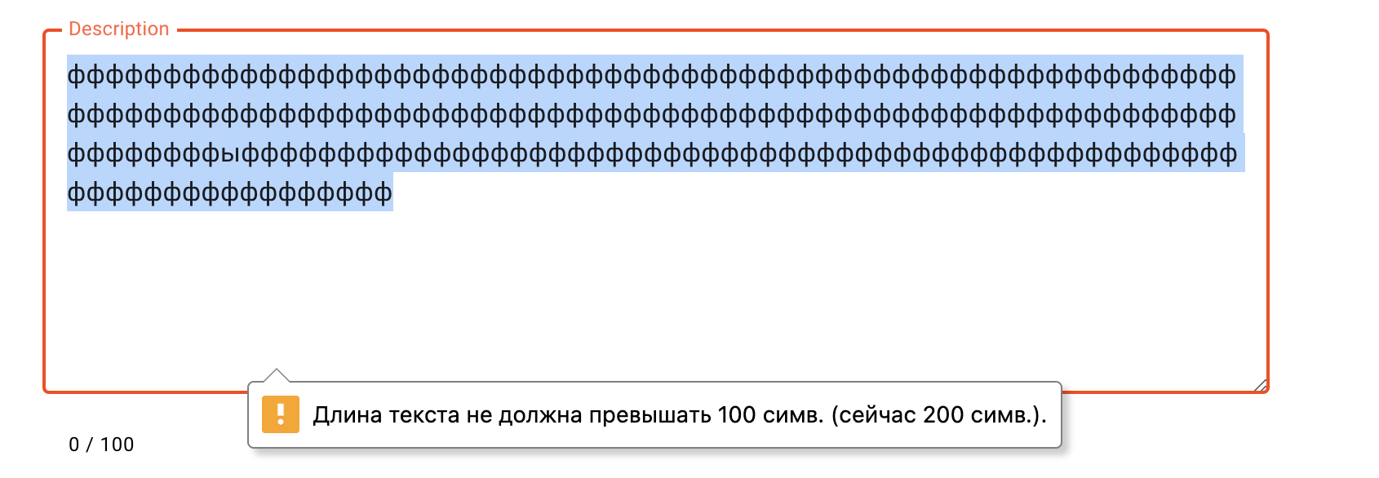

Опишите пошагово как вы будете это проверить:

1. В панели елемент увеличиваем размерность поля до 200
2. Далее вставляем текст размерность 200 символов
3. Проверяем отображение алерта – АЛЕРТ НЕ ОТОБРАЖАЕТСЯ

Скриншот описания необходимо прикрепить в поле ниже:

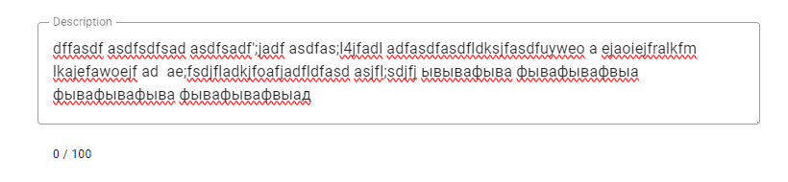

**1.4** Вам необходимо отредактировать стили так, чтобы Blog и Копирайт было зеленого цвета #1afe12 , как на скриншоте ниже и сделать свой скриншот:

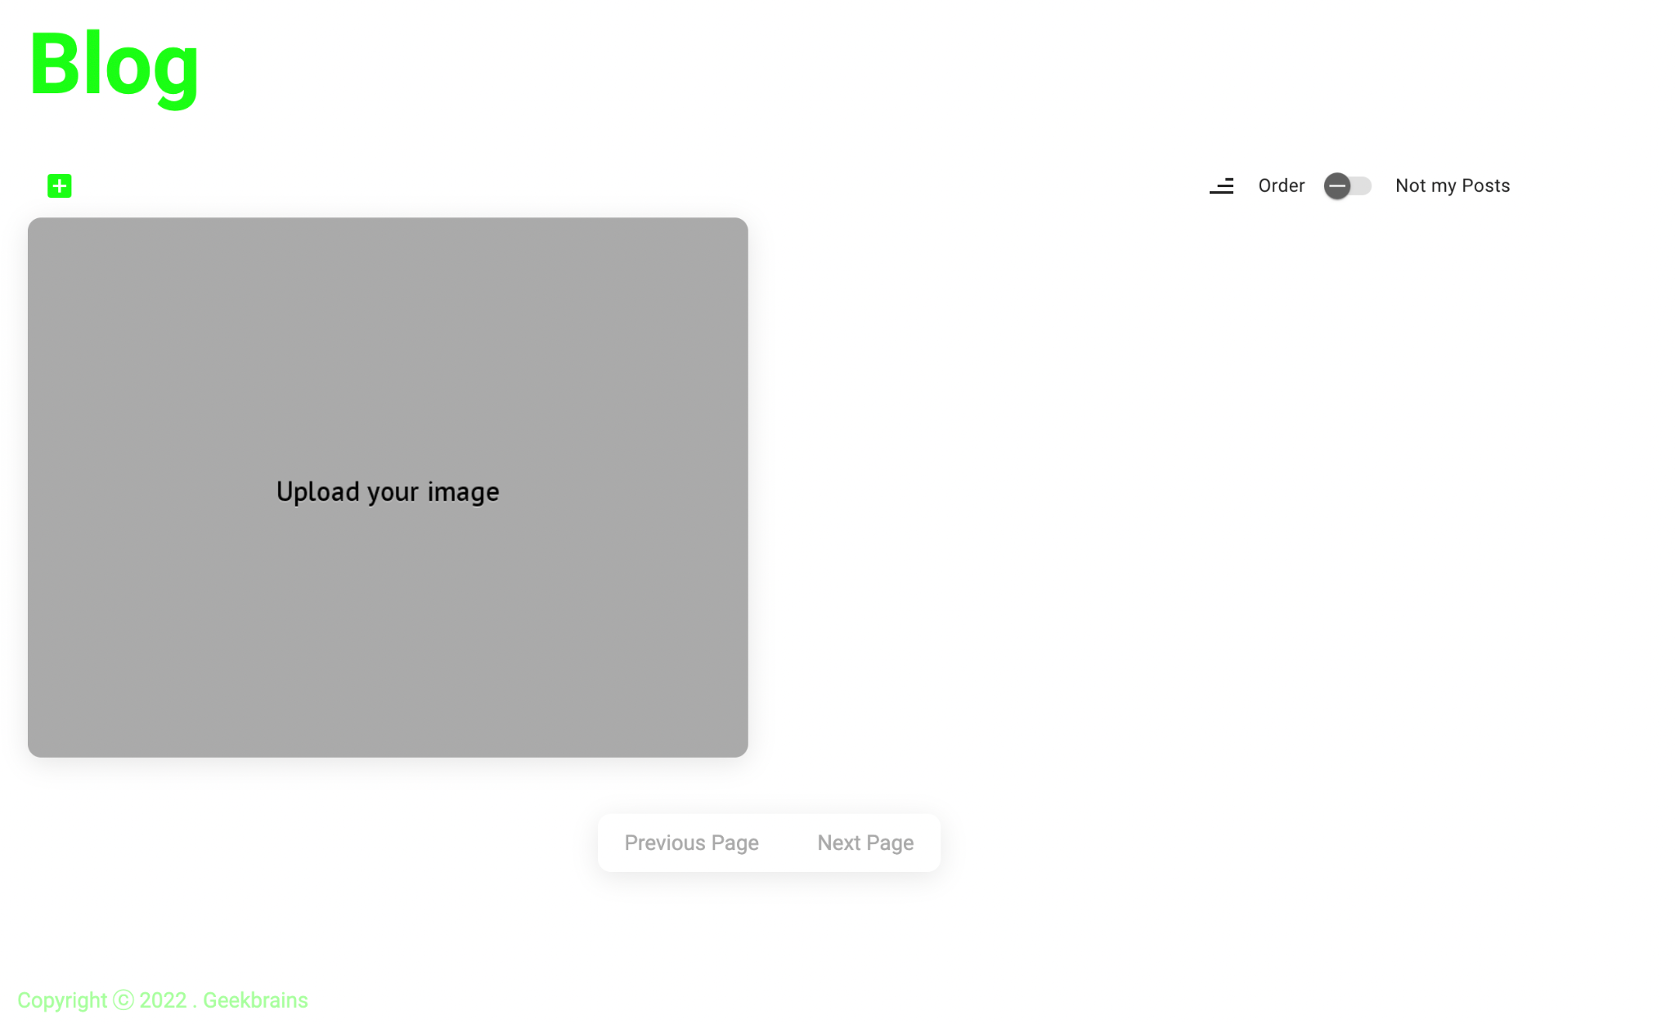

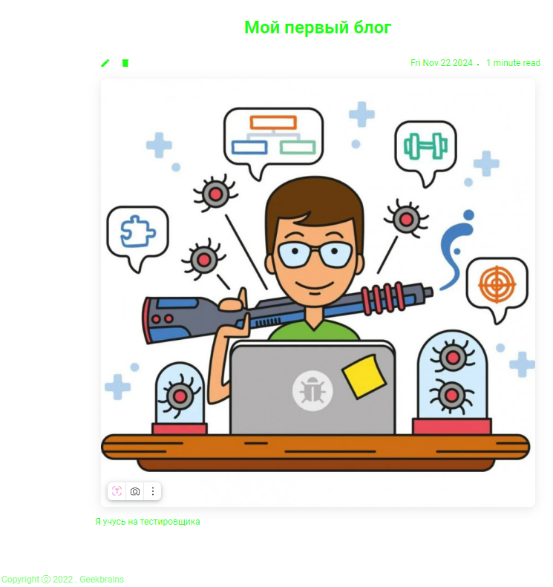

## Часть 2. Toggle Device

Вам необходимо создать несколько симуляторов с разными разрешениями экранов и сделать скриншоты как отображается страница с постами на:

* 320 x 480 портретная ориентация

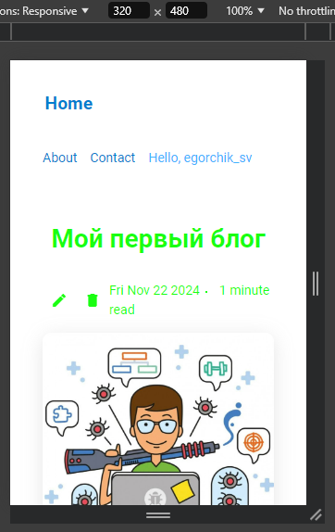

* 768 х 1024 портретная ориентация

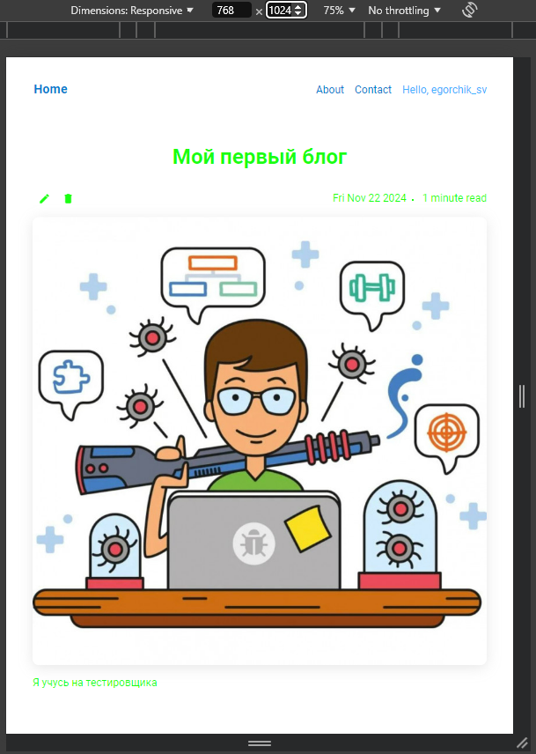

* 320 x 480 альбомная ориентация

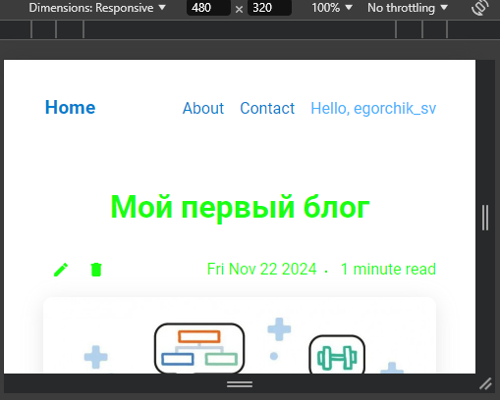

* 768 х 1024 альбомная ориентация

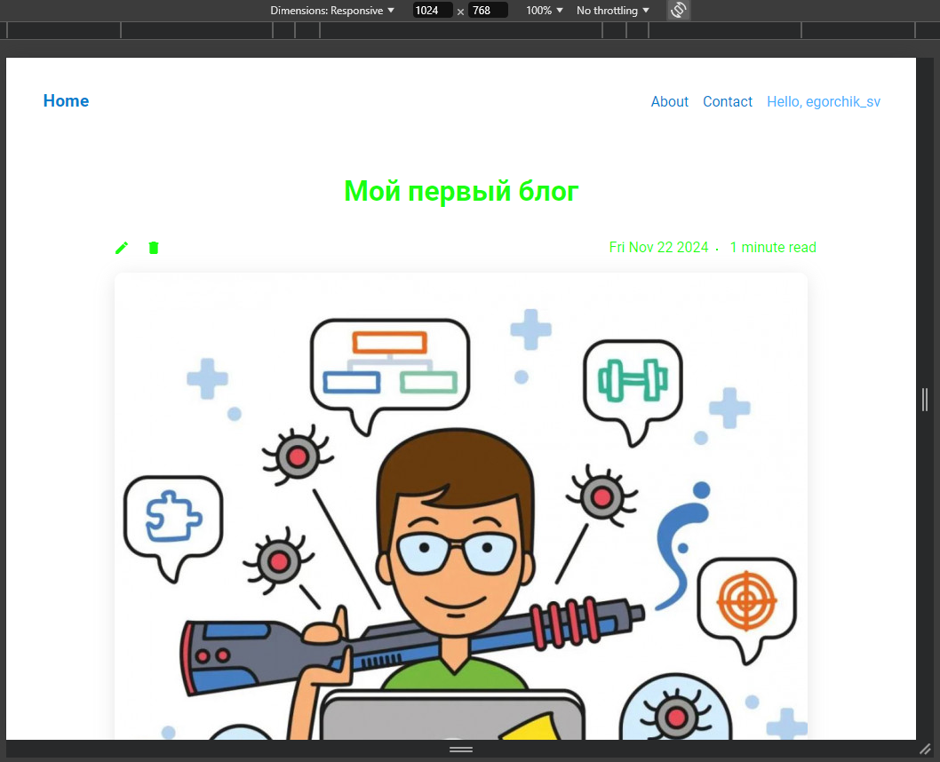

## Часть 3. Console

**1.1** У вас есть кнопка Create new post (которая плюсик). У нее есть id. Вам его необходимо найти в Elements. Затем необходимо открыть Console и выполнить следующую команду:

document.getElementById("тут_указать_id_кнопки").click()

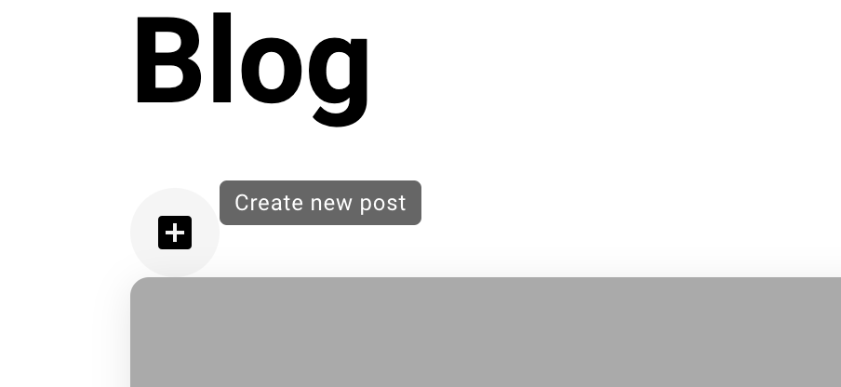

Напишите что вы увидели: Открывается окно создания поста

**1.2** У вас есть кнопка сортировки на странице с постами. У нее есть название класса. Вам его необходимо найти в Elements. Затем необходимо открыть Console и выполнить следующую команду:

document.getElementsByClassName("тут_указать_class_кнопки")[0].click()

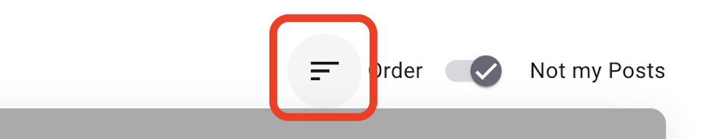

Напишите что вы увидели: Сортировка меняется на проитвоположную

**1.3** Имеется следующий код, который показывает алерт N количество раз:

let i = 0;

while (i < 3) {

alert(i);

i++;

}

Какое количество раз будет выведен алерт? Алерт будет вывведен 3 раза

Выполните этот код в Console и напишите что вы увидели и прикрепите скриншот: {тут должен быть ваш ответ}

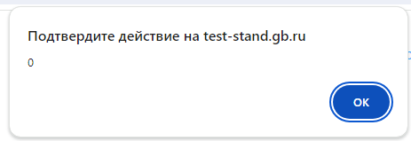

## Часть 4. Network

**1.1** Открыта страница с чужими постами: <https://test-stand.gb.ru/?owner=notMe&sort=createdAt&order=ASC>

1. **Определить время загрузки страницы.**

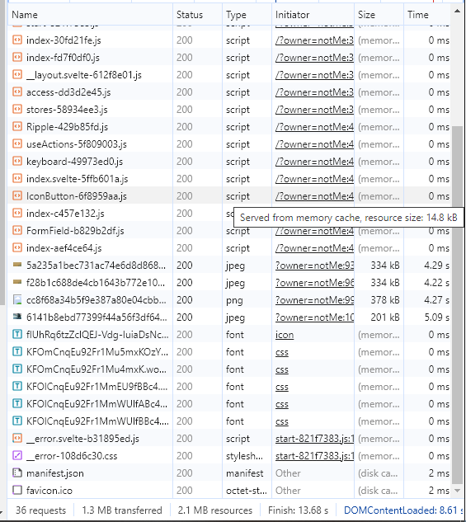

1. **Выяснить, какие элементы грузятся дольше всего.**

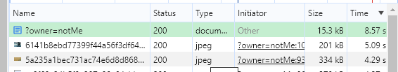

1. **Для самой страницы (HTML-файла) выяснить HTTP-заголовки запроса и ответа.**

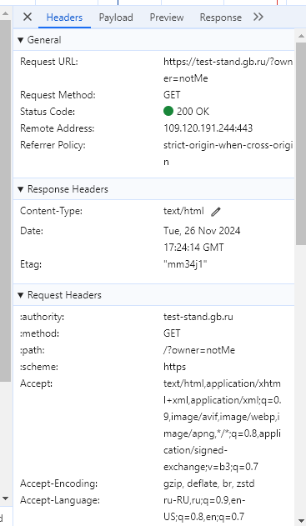

1. **Узнать, сколько времени клиент ждал ответа — параметр Waiting (TTFB).**

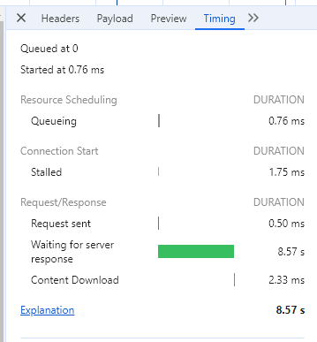

1. **Посмотреть загрузку сайта на медленном интернете.**

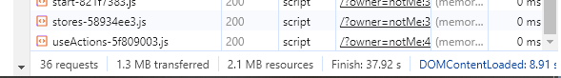

1. **Сделать скриншоты и посмотреть процесс загрузки.**

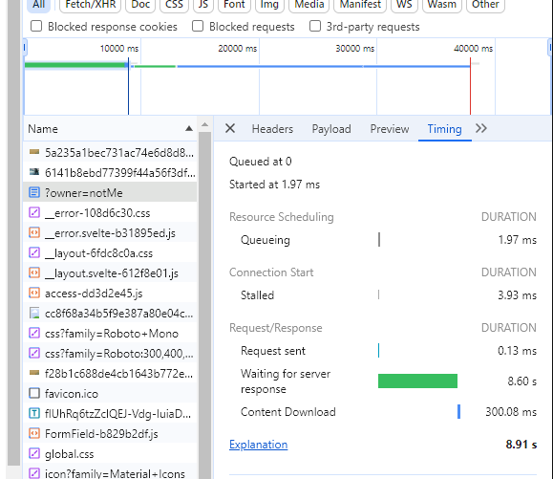

**1.2** Открыта страница с чужими постами. Необходимо включить режим Throttling: Offline и попытаться открыть любую карточку публикации. В Console вы увидите:  
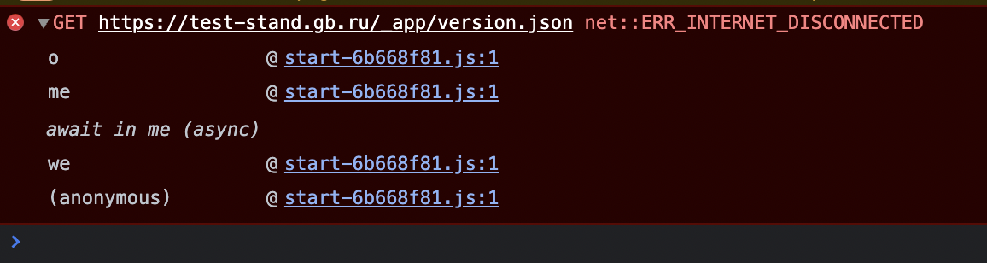

Попробуйте завести баг-репорт на эту ошибку.

## Часть 5. Performance

Необходимо запустить профайлинг и затем посмотреть в Summary, на что потрачено время (раздел Performance -> Start recording)

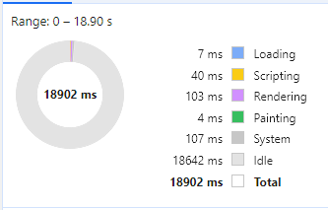

## Часть 6. Memory

Необходимо сделать Heap Snapshot и посмотреть, сколько памяти заняла страница. Можно переключиться с Summary на Statistics.

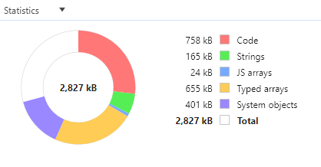

## Часть 7. Application

Проверить и «почистить» cookie для <https://test-stand.gb.ru/>

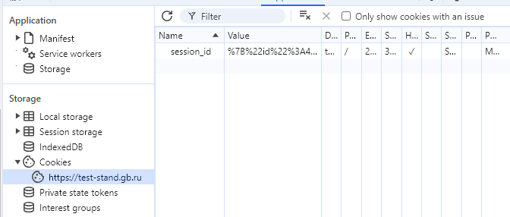

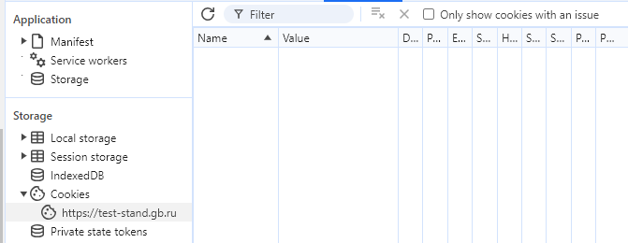

## Часть 8. Security

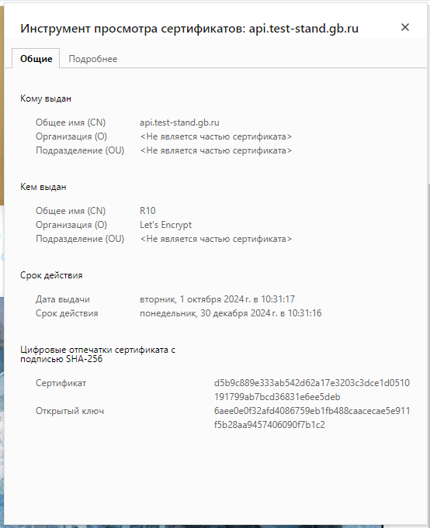

## Вывод

Были ли замечены какие-либо дефекты, ошибки при тестировании функционала “Карточка публикации”, “Лента публикаций”, а также страница создания публикации или нет? Да были

Отображается ли корректно функционал на мобильных устройствах? Да, функционал отображается корректно.

Заметили ли вы что-нибудь еще необычное? Функционал можем релизить